

TEKİRDAĞ NAMIK KEMAL ÜNİVERSİTESİ
Bilgisayar Mühendisliği Bölümü
BMB214 Programlama Dilleri Prensipleri
Proje Yönetim Sistemi
Danışman: Prof. Dr. ERDİNÇ UZUN
Hazırlayan: Sude Arslan
2230656055

2025-2026

İçindekiler
1. Giriş 4
1.1 Problem Tanımı 4
2. Mevcut Sistem Analizi 5
2.1 Sistem Mimarisi ve Veri Akışı (Pipeline) 5
2.2 Sistem Bileşenlerinin Sorumlulukları 5
3. Tasarım Kararları (Design Decisions) 6
3.1 Sözcüksel Analiz (Lexer) 6
3.2 Sözdizimsel Analiz (Parser) 6
3.3 Yorumlayıcı (Interpreter) 6
3.4 Bellek Yönetimi (Environment) 6
4. Gereksinim Analizi 7
4.1 İşlevsel Gereksinimler (Functional Requirements) 7
4.1.1 Aritmetik ve Mantıksal Hesaplama Desteği 7
4.1.2 Değişken ve Bellek Yönetimi 7
4.1.3 Koşullu Dallanma (if-else) 7
4.1.4 Çalışma Zamanı Hata Yönetimi 7
4.1.5 Grafik Arayüz (GUI) Etkileşimi 7
4.2 İşlevsel Olmayan Gereksinimler (Non-Functional Requirements) 7
5. Sistem Tasarımı 9
5.1 Sınıf ve Modül Mimarisi 9
5.2 Nesne İlişkileri ve Veri Dönüşüm Akışı 10
6. Kullanılan Yöntem ve Teknolojiler 11
6.1 Programlama Dili: Python 11
6.2 Grafik Kullanıcı Arayüzü Teknolojisi: Tkinter ve Ttk 11
6.3 Uygulanan Yazılım Yöntemleri ve Tasarım Kalıpları 11
6.4 Geliştirme ve Test Araçları (Development Tools) 12
7. Karşılaşılan Zorluklar ve Çözüm Yaklaşımı (Challenges & Solutions) 13
8. Test Senaryoları ve Sonuçları (Test Cases & Results) 14
8.1 Senaryo 1: Normal Durum (Normal Case) 14
8.2. Senaryo 2: Sınır Durum (Boundary Case) 15
7.3. Senaryo 3: Hata Durumu (Error Case) 16
9. Grafik Kullanıcı Arayüzü (GUI) Tasarımı (Graphical User Interface Design) 18
9.1 Kod Editörü Paneli (Editor Panel - Sol Üst) 18
9.2 Akıllı Tuş Takımı Paneli (Keypad Panel - Sağ Üst) 18
9.3 Değişken Hafızası İzleme Paneli (Environment Tablosu - Sol Alt) 18
9.4 Konsol ve Hata Çıktı Paneli (Console / Output Panel - Sağ Alt) 18
10. Sonuç ve Gelecek Çalışmalar (Conclusion & Future Work) 20
10.1 Sonuç 20
10.2 Gelecek Çalışmalar 20

Giriş
Günümüz yazılım dünyasında, yüksek seviyeli programlama dillerinin bilgisayar donanımı tarafından anlaşılabilmesi ve yürütülebilmesi için derleyiciler (compilers) veya yorumlayıcılar (interpreters) kullanılmaktadır. Bu proje kapsamında, belirli sözdizimi (syntax) ve sözcüksel (lexical) kurallara sahip olan, değişken atamalarını destekleyen ve if-else koşul blokları ile mantıksal dallanma yeteneği bulunan dinamik bir "Mini Hesap Makinesi Yorumlayıcısı" tasarlanmış ve geliştirilmiştir. Projenin temel amacı; kaynak kod olarak verilen bir metni, harici hiçbir üçüncü parti kütüphaneye ihtiyaç duymadan, tamamen sıfırdan yazılmış bir derleyici boru hattı (pipeline) üzerinden işleyerek bilgisayar belleğinde anlamlı çıktılara dönüştürmektir.

1.1 Problem Tanımı
Yazılım mühendisliği ve derleyici tasarımı alanında, doğrusal bir metin formatında yazılmış olan kaynak kodun doğruluğunun denetlenmesi ve hatasız yürütülmesi karmaşık bir problemdir. Çözülmesi gereken temel alt problemler ve bu projenin odak noktaları şu şekildedir:
- Sözcüksel Ayrıştırma Zorluğu: Kaynak kod metni içerisindeki düzensiz boşlukların temizlenmesi, sayıların (int/float), değişken isimlerinin ve anahtar kelimelerin (if, else) birbirinden hatasız olarak ayırt edilmesi gerekmektedir.
- Sözdizimi ve Ağaç İnşası (Hiyerarşi) Problemi: Doğrusal olarak gelen kelimelerin (token) dilin gramer kurallarına (BNF) uyup uymadığının kontrol edilmesi ve bu verilerin bilgisayarın anlamlandırabileceği hiyerarşik bir Soyut Sözdizim Ağacına (AST) dönüştürülmesi problemidir. Özellikle matematiksel işlem önceliklerinin (örneğin çarpma işleminin toplama işlemine baskınlığı) kod seviyesinde modellenmesi kritik bir zorluktur.
- Çalışma Zamanı Güvenliği (Fault Tolerance): Kodun yürütülmesi esnasında kullanıcı tarafından yapılabilecek mantıksal hataların (tanımlanmamış değişken çağrıları veya sıfıra bölme durumları gibi) tespit edilmesi gereklidir. Bu durumlarda tüm sistemin veya Grafik Kullanıcı Arayüzünün (GUI) tamamen çökmesini engellemek, hatayı kullanıcıya satır numarasıyla raporlayarak sistem kararlılığını korumak çözülmesi gereken bir diğer önemli problem alanıdır.
Geliştirilen bu proje; yukarıda bahsedilen tüm bu problemleri sırasıyla Lexer, Parser ve Interpreter katmanlarıyla modüler bir şekilde çözerek, kullanıcıya anlık bellek durumunu gösteren modern bir entegre geliştirme ortamı (IDE) sunmaktadır

Mevcut Sistem Analizi
Geliştirilen "Mini Hesap Makinesi Yorumlayıcısı", doğrusal bir kaynak kod metnini alıp bilgisayar belleğinde yürüten modüler bir derleyici boru hattı (compiler pipeline) mimarisine sahiptir. Sistem, veriyi sıralı katmanlardan geçirerek işler. Mevcut sistemin çalışma mantığı ve veri akış şeması şu alt bileşenlerden oluşmaktadır:

2.1 Sistem Mimarisi ve Veri Akışı (Pipeline)
Sistem, kullanıcının grafik arayüz (GUI) editörüne veya kaynak kod dosyasına yazdığı metni girdi (Input) olarak kabul eder. Bu girdi sırasıyla şu üç aşamalı boru hattından geçer:
- Kaynak Kod (Metin): Kullanıcının yazdığı ham karakter dizisidir. (Örn: x = 5 + 3).
- Sözcüksel Analiz Katmanı (Lexer): Ham metni karakter karakter tarar. Boşlukları ve yorum satırlarını eler. Geriye kalan anlamlı karakter gruplarını tür ve değer çiftlerinden oluşan Token listesine dönüştürür.
- Sözdizimsel Analiz Katmanı (Parser): Üretilen doğrusal token listesini alır. Dilin kurallarına (BNF Grameri) uygunluğunu denetler. Eğer kurallar doğruysa, işlemlerin öncelik sırasını ve bağlamını koruyan hiyerarşik bir Soyut Sözdizim Ağacı (AST) inşa eder.
- Yürütme Katmanı (Interpreter & Environment): İnşa edilen AST ağacının kökünden başlayarak aşağıya doğru tüm düğümleri ziyaret eder. Matematiksel hesaplamaları yapar ve değişken değerlerini dinamik bellek tablosunda (Ortam/Environment) günceller.
- Çıktı (Output): Hesaplanan sonuçlar grafik kullanıcı arayüzündeki Konsol paneline yazdırılırken, bellekteki güncel değişken durumları ise "Değişken Hafızası" tablosuna anlık olarak yansıtılır.

2.2 Sistem Bileşenlerinin Sorumlulukları
- Hata Toleransı Modülü: Pipeline'ın herhangi bir aşamasında (Sözcüksel, Sözdizimsel veya Çalışma Zamanı) oluşabilecek hataları ana yönetim motorunda (main.py) yakalar. Sistemin çökmesini engelleyerek hatayı satır numarasıyla arayüze iletir.

- Grafik Kullanıcı Arayüzü (GUI): Kullanıcı ile yorumlayıcı motoru arasındaki etkileşimi sağlar. Giriş kodunu alır, boru hattını tetikler ve boru hattından gelen bellek verileri ile konsol çıktılarını senkronize bir şekilde ekranda görselleştirir.

Tasarım Kararları (Design Decisions)
Proje, nesne yönelimli programlama (OOP) prensiplerine ve modern derleyici mimarilerine tam uyumlu şekilde 4 ana modül halinde tasarlanmıştır. Monolitik (tek parça) bir kod yapısı yerine modüler bir mimarinin tercih edilmesinin temel sebebi; kodun okunabilirliğini, test edilebilirliğini ve gelecekte yeni dil kurallarıyla genişletilebilirliğini en üst düzeye çıkarmaktır.

3.1 Sözcüksel Analiz (Lexer)
Kaynak kod metnini karakter karakter tarayarak dilin anlamlı yapı taşlarına (SAYI, DEGISKEN, IF, ELSE, operatörler) ayırır. Sonlu Durum Otomatı (Finite State Automata) mantığıyla çalışarak geçersiz karakterleri anında filtreler ve satır numarası takibi yapar.

3.2 Sözdizimsel Analiz (Parser)
En kritik tasarım kararı olarak Özyinelemeli İniş (Recursive Descent) Ayrıştırıcısı algoritması tercih edilmiştir. Bu modül, Lexer'dan gelen doğrusal token listesini tüketerek dilin hiyerarşik gramer yapısını belirleyen bir Soyut Sözdizim Ağacı (Abstract Syntax Tree - AST) inşa eder.

3.3 Yorumlayıcı (Interpreter)
AST düğümlerini özyinelemeli olarak ziyaret etmek için Ziyaretçi Tasarım Deseni (Visitor Pattern) mantığı kullanılmıştır. Python'ın dinamik yönlendirme mekanizması (getattr) kullanılarak her düğüm türü (AtamaDugumu, KosulDugumu, IkiliIslemDugumu vb.) kendi metodu içinde izole ve temiz bir şekilde yürütülür (evaluation).

3.4 Bellek Yönetimi (Environment)
Çalışma zamanındaki değişkenlerin durumunu, anlık değerlerini ve veri türlerini güvenli bir şekilde saklamak amacıyla bir Ortam (Environment) sınıfı tasarlanmıştır. Bu sınıf, arka planda hızlı erişim ve güncelleme sağlayan bir karma tablo (Python sözlüğü) mimarisi kullanır.

Gereksinim Analizi
Geliştirilen "Mini Hesap Makinesi Yorumlayıcısı" projesinin başarıyla çalışabilmesi, doğru sonuçlar üretebilmesi ve kullanıcı dostu bir deneyim sunabilmesi için gerekli olan kriterler "İşlevsel" ve "İşlevsel Olmayan" gereksinimler olmak üzere iki ana grupta analiz edilmiştir.

4.1 İşlevsel Gereksinimler (Functional Requirements)
İşlevsel gereksinimler, sistemin kullanıcıya sunduğu doğrudan işlevleri ve gerçekleştirmesi gereken davranışları tanımlar:

4.1.1 Aritmetik ve Mantıksal Hesaplama Desteği
Sistem; toplama (+), çıkarma (-), çarpma (*) ve bölme (/) işlemlerini matematiksel işlem önceliklerine göre sırasıyla yürütebilmelidir. Ayrıca >, < ve == mantıksal karşılaştırmalarını yapabilmelidir.

4.1.2 Değişken ve Bellek Yönetimi
Kullanıcı kod içinde = operatörü ile dinamik değişken tanımlayabilmeli ve bu değişkenleri sonraki satırlarda matematiksel işlemlere dahil edebilmelidir.

4.1.3 Koşullu Dallanma (if-else)
Sistem, küme parantezleri {} ile sınırlandırılmış blok yapılarını tanımalı ve mantıksal ifadenin sonucuna göre sadece ilgili kod bloğunu (if veya else) çalıştırmalıdır.

4.1.4 Çalışma Zamanı Hata Yönetimi
Tanımlanmamış değişken çağrılarında (NameError) veya sıfıra bölme durumlarında (ZeroDivisionError) sistem çökmeksizin hatayı yakalamalı ve kullanıcıya tam satır numarasıyla bildirmelidir.

4.1.5 Grafik Arayüz (GUI) Etkileşimi
Kullanıcı, sağ paneldeki özel tuş takımı (Keypad) aracılığıyla dilin kritik sembollerini kod editörüne yazdırabilmeli; sol alttaki tablo üzerinden de belleğe alınan değişkenleri anlık olarak izleyebilmelidir.

4.2 İşlevsel Olmayan Gereksinimler (Non-Functional Requirements)
İşlevsel olmayan gereksinimler, sistemin operasyonel kalitesini, mimari sınırlarını ve teknik niteliklerini belirler:
- Taşınabilirlik ve Bağımsızlık (Portability): Proje, harici hiçbir üçüncü parti kütüphaneye (pip install vb.) ihtiyaç duymadan, Python'ın yerleşik standart kütüphaneleriyle her işletim sisteminde (Windows, macOS, Linux) doğrudan çalışabilmelidir.

- Kararlılık ve Hata Toleransı (Fault Tolerance): Kod editöründe yapılan yazım veya mantık hataları, grafik kullanıcı arayüzünü (GUI) dondurmamalı veya programın tamamen kapanmasına sebep olmamalıdır.
- Performans (Hafıza Yönetimi): Değişken tablosu ve konsol çıktıları her kod çalıştırma tetiklendiğinde bellek sızıntısına (memory leak) yol açmadan hızlı bir şekilde sıfırlanıp yeniden güncellenebilmelidir.

- Okunabilirlik ve Akademik Standartlar: Kaynak kodların tamamı, derleyici teorisi prensiplerine uygun olarak modüler parçalar (Lexer, Parser, Interpreter, GUI) halinde ayrılmış ve endüstri standardı yorum satırlarıyla dökümante edilmiş olmalıdır.

- Kullanılabilirlik (Usability): Arayüz tasarımı sezgisel olmalı, Kanban panosunda sürükle-bırak (drag and drop) gibi modern web standartları desteklenmeli ve sistem farklı cihaz boyutlarına uyumlu (responsive) çalışmalıdır
.
- Ölçeklenebilirlik (Scalability): Sistemin veritabanı ve sunucu mimarisi, ileride oluşabilecek kullanıcı ve proje sayısındaki artışı veya eklenebilecek yeni modülleri kaldırabilecek esneklikte olmalıdır.

Sistem Tasarımı
Bu bölümde, "Mini Hesap Makinesi Yorumlayıcısı" projesinin nesne yönelimli (OOP) sınıf mimarisi, modüllerin birbiriyle olan yapısal ilişkileri ve verinin sistem içindeki hiyerarşik dönüşümü detaylandırılmıştır.

5.1 Sınıf ve Modül Mimarisi
Sistem, gevşek bağlı (loosely coupled) ve yüksek uyumlu (highly cohesive) 4 ana katmandan oluşmaktadır. Her katman, derleyici boru hattında (compiler pipeline) tek bir sorumluluğa sahiptir:
- Lexer Modülü (lexer.py):
  - Token Sınıfı: Dilin atomik birimlerini saklar. İçinde tur (str), deger (any) ve satir (int) niteliklerini (attributes) barındırır.
  - Lexer Sınıfı: Ham kaynak kodu girdi olarak alır. _ilerle(), _sayi_oku(), _tanimlayici_oku() gibi yardımcı metotlarla karakter taraması gerçekleştirir. Dış dünyaya tokenize() metodu ile bir Token listesi sunur.
- Parser Modülü (parser_ast.py):
  - AST Düğüm Sınıfları: Ağaç yapısını oluşturmak için ProgramDugumu, SayiDugumu, DegiskenDugumu, IkiliIslemDugumu, AtamaDugumu ve KosulDugumu sınıfları tasarlanmıştır. Bu sınıflar sadece veri taşımakla yükümlü veri nesneleridir (Data Objects).
  - Parser Sınıfı: Token listesini tüketerek _ifade(), _toplam(), _carpim() ve _birincil() özyinelemeli metotları vasıtasıyla işlem önceliğini çözer. Dış dünyaya nihai ProgramDugumu nesnesini (Ağacın kökünü) döndüren parse() metodunu sunar.
- Yorumlayıcı Modülü (interpreter.py):
  - Ortam (Environment) Sınıfı: Dinamik bellek tablosudur. İçindeki _depo (dict) niteliği üzerinden degisken_ata() ve degisken_oku() işlevlerini yürütür.
  - Interpreter Sınıfı: Ziyaretçi Tasarım Deseni'ni (Visitor Pattern) uygular. _ziyaret() merkezi metodu üzerinden dinamik olarak _ziyaret_AtamaDugumu() veya _ziyaret_IkiliIslemDugumu() gibi metotları tetikler. calistir(ast_koku) metodu ile tüm programı icra eder.
- Arayüz Modülü (gui.py):
  - UygulamaGUI Sınıfı: Tkinter pencerelerini, metin editörünü, tuş takımını ve ttk.Treeview tablosunu yönetir. Kullanıcı "Run" butonuna bastığında kodu_calistir() metodunu tetikleyerek boru hattını (pipeline) başlatır.
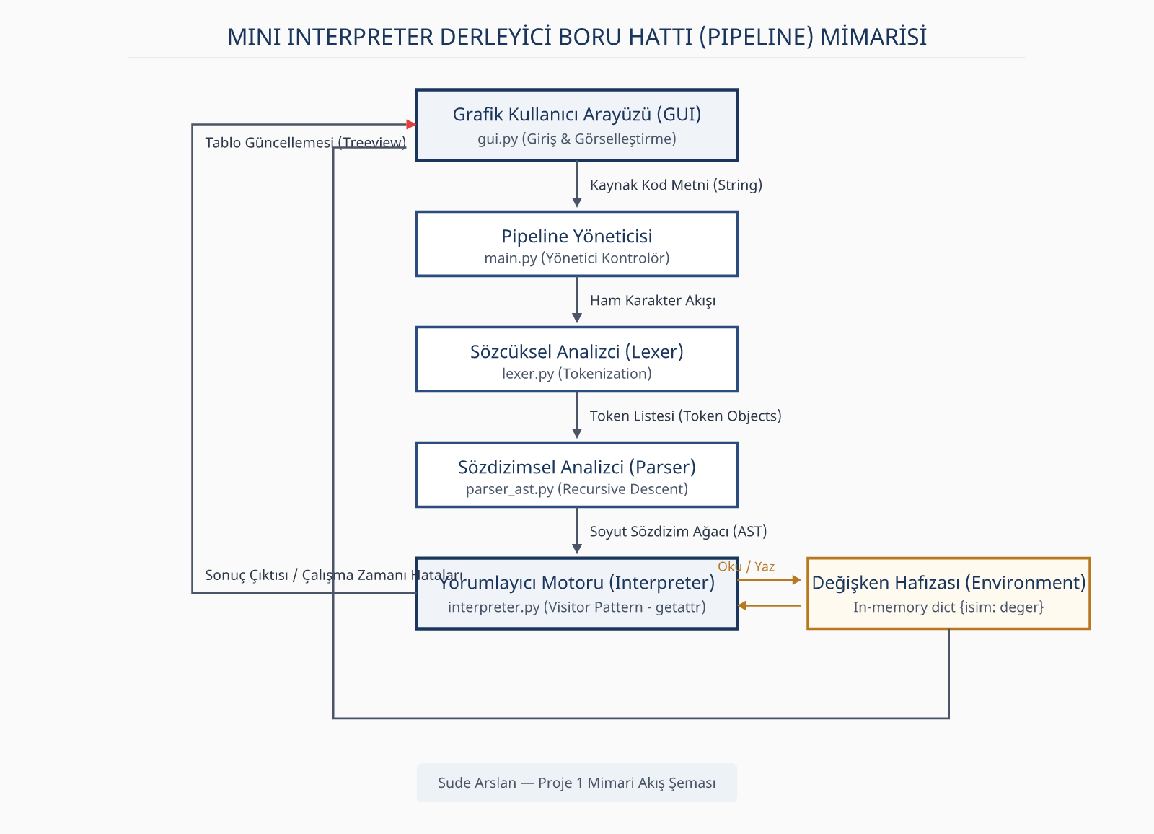

5.2 Nesne İlişkileri ve Veri Dönüşüm Akışı
Sistem çalışırken veri doğrusal bir metinden hiyerarşik bir nesne ağacına, oradan da bellek durumuna dönüşür. Bu dönüşümün nesneler arası ilişkisi şu şekildedir:
[Ham Metin] ──> (Lexer.tokenize()) ──> [Token Listesi]
│
[Bellek Güncellemesi] <── (Interpreter) <── [AST Ağacı] <── (Parser.parse())

Bağımlılık Yönetimi: main.py ve gui.py, alt modüllere (Lexer, Parser, Interpreter) doğrudan bağımlıdır (Dependency). Ancak alt modüller birbirinden tamamen bağımsızdır. Örneğin; Lexer sınıfı, Parser veya Interpreter'ın varlığından habersizdir. Bu tasarım, modüllerin tek başına test edilebilmesini (Unit Testing) sağlamaktadır.

Kullanılan Yöntem ve Teknolojiler
Bu proje kapsamında geliştirilen mini yorumlayıcı (interpreter) mimarisi ve grafik kullanıcı arayüzü, tamamen açık kaynaklı, kararlı ve platform bağımsız teknolojiler kullanılarak inşa edilmiştir. Projenin hiçbir aşamasında harici (üçüncü parti) bir paket yönetim aracı (pip) veya bağımlılık kullanılmamış; sistemin taşınabilirliği en üst düzeyde tutulmuştur.

6.1 Programlama Dili: Python
Seçim Gerekçesi: Projenin çekirdek motoru ve arayüzü Python programlama dili ile geliştirilmiştir. Python'ın sunduğu gelişmiş dinamik metin işleme yetenekleri, esnek veri yapıları (sözlükler, listeler) ve nesne yönelimli programlama (OOP) desteği, bir derleyici boru hattının sıfırdan yazılmasını önemli ölçüde kolaylaştırmıştır. Ayrıca kodun okunabilirliği ve sürdürülebilirliği açısından akademik standartlara tam uyum sağlamaktadır.

6.2 Grafik Kullanıcı Arayüzü Teknolojisi: Tkinter ve Ttk
- Seçim Gerekçesi: Kullanıcıya modern bir Dark Mode entegre geliştirme ortamı (IDE) sunabilmek adına Python'ın yerleşik grafik arayüz kütüphanesi olan Tkinter tercih edilmiştir.
- Bileşen Düzeni: * Gelişmiş arayüz bileşenleri için tkinter.ttk (Themed Tkinter) modülü kullanılarak işletim sisteminin ham görüntüsünden uzak, estetik bir tasarım elde edilmiştir.
- Editörün sol tarafındaki dinamik satır numaraları, piksel hassasiyetinde çizim yapmaya olanak tanıyan Tkinter.Canvas bileşeni ile senkronize edilmiştir.
- Bellekteki güncel değişken durumlarının (isim, değer, tip) kullanıcıya tablo halinde, yapılandırılmış olarak sunulması amacıyla ttk.Treeview bileşeni entegre edilmiştir.

6.3 Uygulanan Yazılım Yöntemleri ve Tasarım Kalıpları
Projenin teorik altyapısında derleyici teorisinin (compiler theory) en kabul görmüş yöntemleri uygulanmıştır:
- Özyinelemeli İniş Ayrıştırması (Recursive Descent Parsing): Dilin hiyerarşik gramer yapısını (BNF) doğrulamak ve Soyut Sözdizim Ağacını (AST) inşa etmek amacıyla yukarıdan aşağıya (top-down) çalışan özyinelemeli bir ayrıştırma yöntemi uygulanmıştır. Bu yöntem, matematiksel işlem önceliklerinin kod katmanlarında hatasız çözülmesini sağlamıştır.
- Ziyaretçi Tasarım Deseni (Visitor Pattern): AST üzerinde oluşan farklı düğüm türlerinin (atama, koşul, ikili işlem) yorumlayıcı motoru tarafından dinamik olarak yürütülmesi için Visitor Pattern mantığı simüle edilmiştir. Python'ın yerleşik getattr() fonksiyonu kullanılarak, her düğüm tipi için özel olarak yazılmış ziyaretçi metotları (_ziyaret_AtamaDugumu vb.) çalışma zamanında dinamik olarak tetiklenmiştir (dynamic dispatch).

6.4 Geliştirme ve Test Araçları (Development Tools)
- Visual Studio Code (VS Code): Projenin kaynak kodlarının yazılması, modüler dosyaların yönetilmesi ve hata ayıklama (debugging) süreçleri için entegre geliştirme ortamı olarak kullanılmıştır.

- Git & GitHub: Kodların versiyon kontrolünün yapılması, geliştirme aşamalarının yedeklenmesi ve dökümantasyon geçmişinin güvenli bir şekilde saklanması amacıyla kullanılmıştır.

Karşılaşılan Zorluklar ve Çözüm Yaklaşımı (Challenges & Solutions)
Zorluk 1: Matematiksel İşlem Önceliğinin (Operator Precedence) Yönetilmesi
- Problem: Standart soldan sağa doğru yapılan doğrusal taramalarda 5 + 10 * 2 işlemi 30 sonucunu üretmektedir. Ancak matematiksel kurallar gereği çarpma işleminin toplama işlemine göre önceliği vardır ve beklenen doğru sonuç 25 olmalıdır.
- Çözüm Yaklaşımı: Bu zorluk, Parser katmanında gramer kurallarının hiyerarşik olarak birbirini sırayla çağırmasıyla çözülmüştür. BNF gramerinde çarpma/bölme kuralı (_carpim), toplama/çıkarma kuralının (_toplam) altında; karşılaştırma operatörleri ise en üstte tanımlanmıştır. Parser kod yürütürken otomatik olarak önce daha derindeki çarpma düğümünü oluşturur, böylece AST ağacında çarpma işlemi kökten daha uzak (aşağıda) kalır. Interpreter ağacı dipten yukarı doğru değerlendirdiği için matematiksel işlem önceliği kod seviyesinde kusursuzca korunmuş olur.
Zorluk 2: Çalışma Zamanı Hatalarında Programın Çökmesi (Fault Tolerance)
- Problem: Kullanıcı kod yazarken sıfıra bölme işlemi yaptığında veya henüz tanımlanmamış illegal bir değişkeni çağırdığında Python'ın yerleşik hata mekanizması tüm programı durdurmakta ve Grafik Kullanıcı Arayüzünün (GUI) çökerek kapanmasına sebep olmaktadır.
- Çözüm Yaklaşımı: Projeye özel CalismaSuresiHatasi taban sınıfından türeyen IsimHatasi (NameError) ve SifiraBolmeHatasi (ZeroDivisionError) sınıfları geliştirilmiştir. Ana yönetim hattı (main.py) bu özel hataları try-except blokları ile yakalar. Çalışma zamanında bir hata oluştuğunda program çökmez; hata nesnesi, hatanın kaynak koddaki tam satır numarasını da beraberinde arayüze taşıyarak konsola pastel kırmızı renkle yazdırır ve IDE'nin güvenle çalışmaya devam etmesini sağlar.

Test Senaryoları ve Sonuçları (Test Cases & Results)
Geliştirilen yorumlayıcı motoru; normal durum, sınır durum ve hata durumu olmak üzere 3 zorunlu senaryo ile test edilmiş ve tüm durumlardan başarıyla geçmiştir:

8.1 Senaryo 1: Normal Durum (Normal Case)
- Amaç: Değişken atama, matematiksel işlem önceliği (çarpmanın toplamaya önceliği) ve if-else koşul bloklarının doğru dallanıp dallanmadığını doğrulamak.
Test Kodu:
Plaintext
- x = 10
- y = 3
- toplam = x + y * 2
- fark = x - y

- if toplam > 15 {
- sonuc = toplam * 2
- } else {
- sonuc = fark
- }
Metin Çıktısı:
Calistiriliyor...
Basariyla tamamlandi.
Ortam: fark = 7, sonuc = 32, toplam = 16, x = 10, y = 3

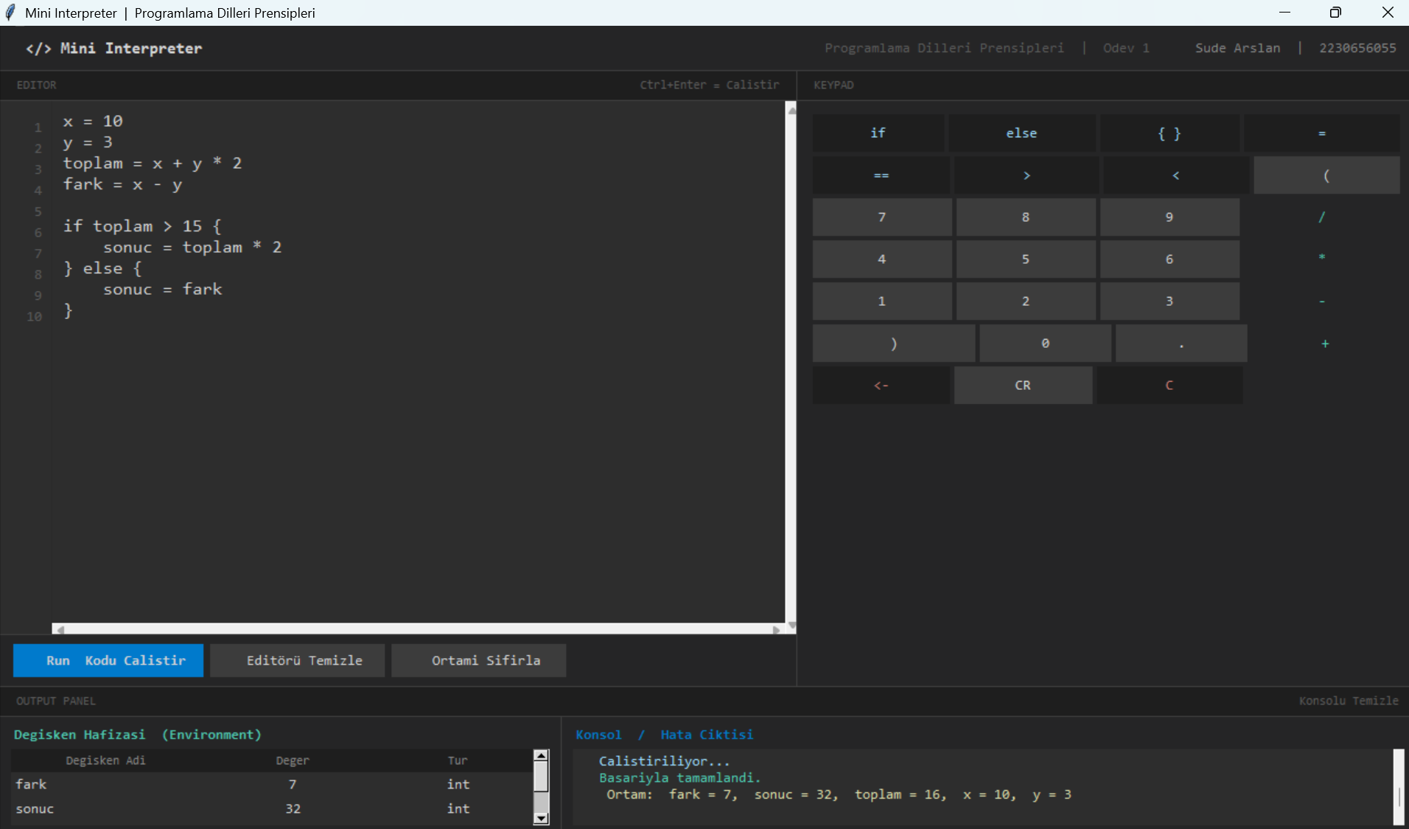

Şekil 1: Entegre Arayüz Üzerinde Normal Durum Kod Yürütme ve Değişken Tablosu Başarı Sonucu.

8.2. Senaryo 2: Sınır Durum (Boundary Case)
- Amaç: Matematiksel ve mantıksal en kritik sınır durum olan Sıfıra Bölme (ZeroDivisionError) durumunda yorumlayıcının arayüzü dondurmadan veya çökertmeden hatayı yakalama yeteneğini ölçmek.
Test Kodu:
pay = 100
payda = 0
sonuc = pay / payda
Metin Çıktısı:
Calistiriliyor...
[ZeroDivisionError] Satır 3: Sıfıra bölme hatası: bir sayı sıfıra bölünemez.
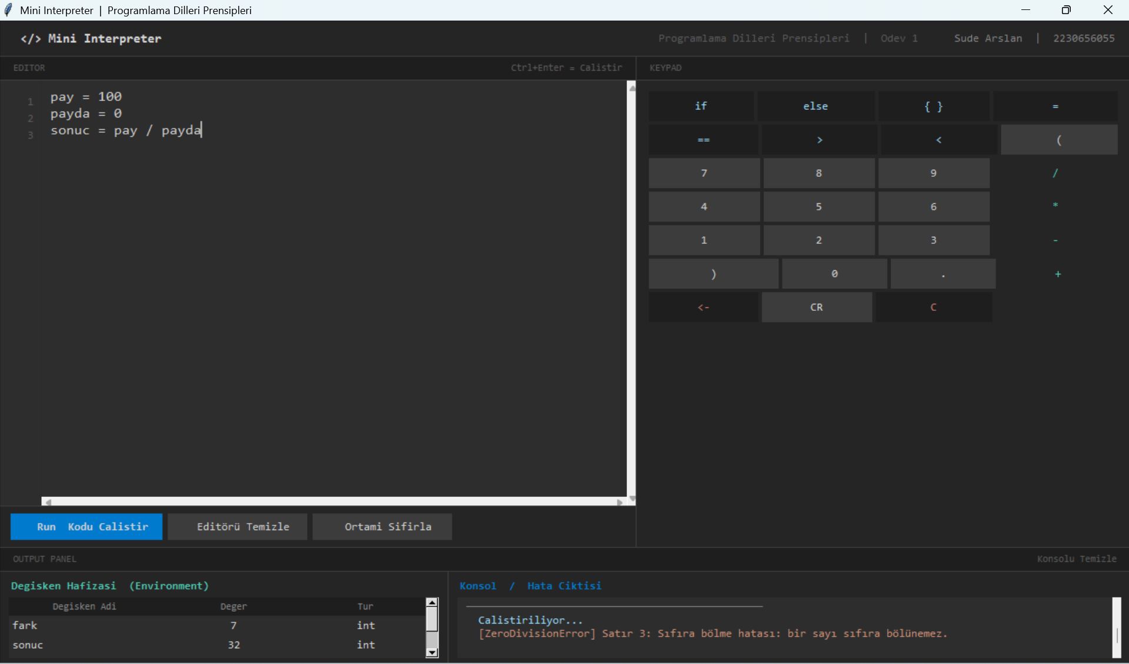
Şekil 2: Sıfıra Bölme Sınır Durumunda Üretilen Çalışma Zamanı Hata Çıktısı.

7.3. Senaryo 3: Hata Durumu (Error Case)
- Amaç: Kod içinde henüz tanımlanmamış, bellekte (Environment) karşılığı olmayan bir değişken çağrıldığında sistemin İsim Hatası (NameError) fırlatarak güvenli modda kalmasını doğrulamak.
Test Kodu:
- a = 5
b = a + tanimsiz_degisken
Metin Çıktısı:
Calistiriliyor...
[NameError] Satır 2: 'tanimsiz_degisken' isimli değişken tanımlanmamış.
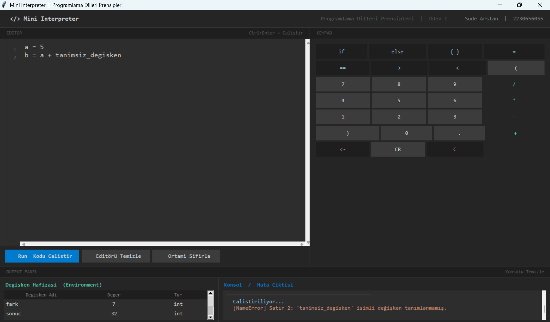
Şekil 3: Tanımlanmamış Değişken Çağrısında Fırlatılan İsim Hatası Çıktısı.

Grafik Kullanıcı Arayüzü (GUI) Tasarımı (Graphical User Interface Design)
Geliştirilen mini programlama dilinin kullanıcı tarafından rahatça yazılabilmesi, test edilebilmesi ve çalışma zamanı davranışlarının anlık olarak izlenebilmesi amacıyla Python'ın yerleşik tkinter ve ttk kütüphaneleri kullanılarak modern bir entegre geliştirme ortamı (IDE) tasarlanmıştır. Arayüz tasarımı, uzun süreli kodlama süreçlerinde göz yorgunluğunu en aza indirmek ve odaklanmayı artırmak amacıyla modern yazılım dünyasında kabul görmüş "Koyu Tema" (Dark Mode) renk paleti (antrasit, koyu gri ve pastel mavi tonları) üzerine inşa edilmiştir.
Arayüz mimarisi, işlevsel sorumluluklarına göre 4 ana bölüme ayrılmıştır:

9.1 Kod Editörü Paneli (Editor Panel - Sol Üst)
- Tasarım Standartları: Kod yazım alanı, yazılım sektöründe standart kabul edilen monospaced (eş aralıklı) Consolas yazı tipi kullanılarak yapılandırılmıştır.
- Dinamik Satır Numaratörü: Editörün sol tarafında yer alan satır numaraları, Tkinter.Canvas bileşeni kullanılarak sıfırdan kodlanmıştır. Kullanıcı her yeni satıra geçtiğinde, metni sildiğinde veya dikey kaydırma çubuğunu (scrollbar) hareket ettirdiğinde satır numaraları kod alanı ile senkronize olarak anlık güncellenir. Bu yapı, hata raporlama mekanizmasının verdiği satır numaralarının kullanıcı tarafından kod içinde hızlıca bulunmasını kolaylaştırır.

9.2 Akıllı Tuş Takımı Paneli (Keypad Panel - Sağ Üst)
- Tasarım Amacı: Tasarlanan dilin çekirdek gramerinde (BNF) yer alan ve yazımı sık rastlanan kritik sembollerin (if, else, { }, =, ==, >, <) hızlıca koda enjekte edilebilmesi amacıyla tasarlanmış özel bir sanal klavyedir.
- İşlevsellik: Kullanıcı bu butonlara bastığında ilgili anahtar kelime veya operatör, kod editöründe o an imlecin (cursor) bulunduğu tam konuma otomatik olarak eklenir ve odağı (focus) kaybetmeden editör alanını aktif tutar. Alt kısımda yer alan <- (Backspace), CR (Carriage Return/Enter) ve C (Clear All) butonları ise arayüz üzerinden temel kod düzenleme işlemlerinin fare ile de yönetilebilmesini sağlar.

9.3 Değişken Hafızası İzleme Paneli (Environment Tablosu - Sol Alt)
- Mühendislik Yaklaşımı: Derleyicilerin arka planda tuttuğu sembol tablosunun (Symbol Table) kullanıcıya görsel olarak sunulduğu en kritik panellerden biridir. Katı bir tablosal düzen sağlamak amacıyla ttk.Treeview bileşeni kullanılmıştır.
- Dinamik Güncelleme: Kod başarıyla her çalıştırıldığında, arka plandaki Ortam (Environment) nesnesi sorgulanır. Belleğe alınan tüm değişkenlerin güncel isimleri, çalışma zamanında hesaplanan son değerleri ve veri türleri (int veya float gibi) bu tabloda gerçek zamanlı olarak listelenir. "Ortamı Sıfırla" butonu ise bu hafıza tablosunu tamamen temizleyerek yeni test senaryolarına temiz bir bellek hazırlar.

9.4 Konsol ve Hata Çıktı Paneli (Console / Output Panel - Sağ Alt)
- İşlevsellik: Kodun yürütülme durumunu ve nihai çıktılarını gösteren paneldir. Kod tetiklendiğinde kullanıcıya anlık olarak Calistiriliyor... bilgisi verilir.
- Hata Yakalama ve Renklendirme: Kodun başarıyla tamamlanması durumunda Basariyla tamamlandi. mesajı ile birlikte tüm değişkenlerin tek satırlık bir özeti ekrana basılır. Eğer kod içinde sözcüksel (Lexer), sözdizimsel (Parser) veya çalışma zamanı (Interpreter) hatası oluşursa, sistem arayüzün kilitlenmesini engeller; hatayı pastel kırmızı renkle ve tam satır numarasıyla (Örn: [NameError] Satır 2...) konsola yazdırarak kullanıcıya güvenli bir hata ayıklama deneyimi sunar.

Sonuç ve Gelecek Çalışmalar (Conclusion & Future Work)

10.1 Sonuç
Bu proje kapsamında; nesne yönelimli programlama ve derleyici teorisi prensiplerine uygun, modüler yapıda bir mini yorumlayıcı (interpreter) sistemi başarıyla geliştirilmiştir. Tasarlanan Lexer, Parser ve Interpreter katmanlarının bir bütün halinde, kararlı (stable) bir boru hattı üzerinden çalışabileceği kanıtlanmıştır. Yapılan test senaryolarında, sistemin matematiksel işlem önceliklerini (* ve / işlemlerinin baskınlığını) başarıyla yönettiği, if-else mantıksal dallanmalarını doğru şekilde yürüttüğü ve en önemlisi sıfıra bölme veya tanımsız değişken gibi kritik hata durumlarında (error cases) çökmeden kullanıcıya anlamlı geri bildirimler sağladığı gözlemlenmiştir. Proje, bir yazılım ürününün hem teorik altyapısını hem de modern bir Dark Mode kullanıcı arayüzü (GUI) ile birleştirerek başarılı bir mühendislik pratiği sunmuştur.

10.2 Gelecek Çalışmalar
Geliştirilen bu mini programlama dilinin gelecekte bir endüstri standardına yaklaşabilmesi veya daha karmaşık algoritmaları çalıştırabilmesi adına şu özelliklerin eklenmesi planlanmaktadır:
- Döngü Yapıları (Loops): Dilin gramer yapısına while veya for döngü mekanizmalarının entegre edilmesi.
- Gelişmiş Mantıksal Bağlaçlar: Tekil karşılaştırmaların ötesine geçilerek and (ve), or (veya) gibi mantıksal operatörlerin parser seviyesinde desteklenmesi.
- Fonksiyon Desteği: Kullanıcının kendi fonksiyonlarını tanımlayabilmesi (def veya func anahtar kelimeleriyle) ve parametre aktarımı yapabilmesi.

